

Р Е П У Б Л И К А Б Ъ Л Г А Р И Я
М И Н И С Т Е Р С К И С Ъ В Е Т

Приложение 5.

РЕЗУЛТАТИ ОТ ПРОУЧВАНЕ НА ОБЩЕСТВЕНАТА ОСВЕДОМЕНОСТ ОТНОСНО

РИСКОВЕТЕ ОТ БЕДСТВИЯ
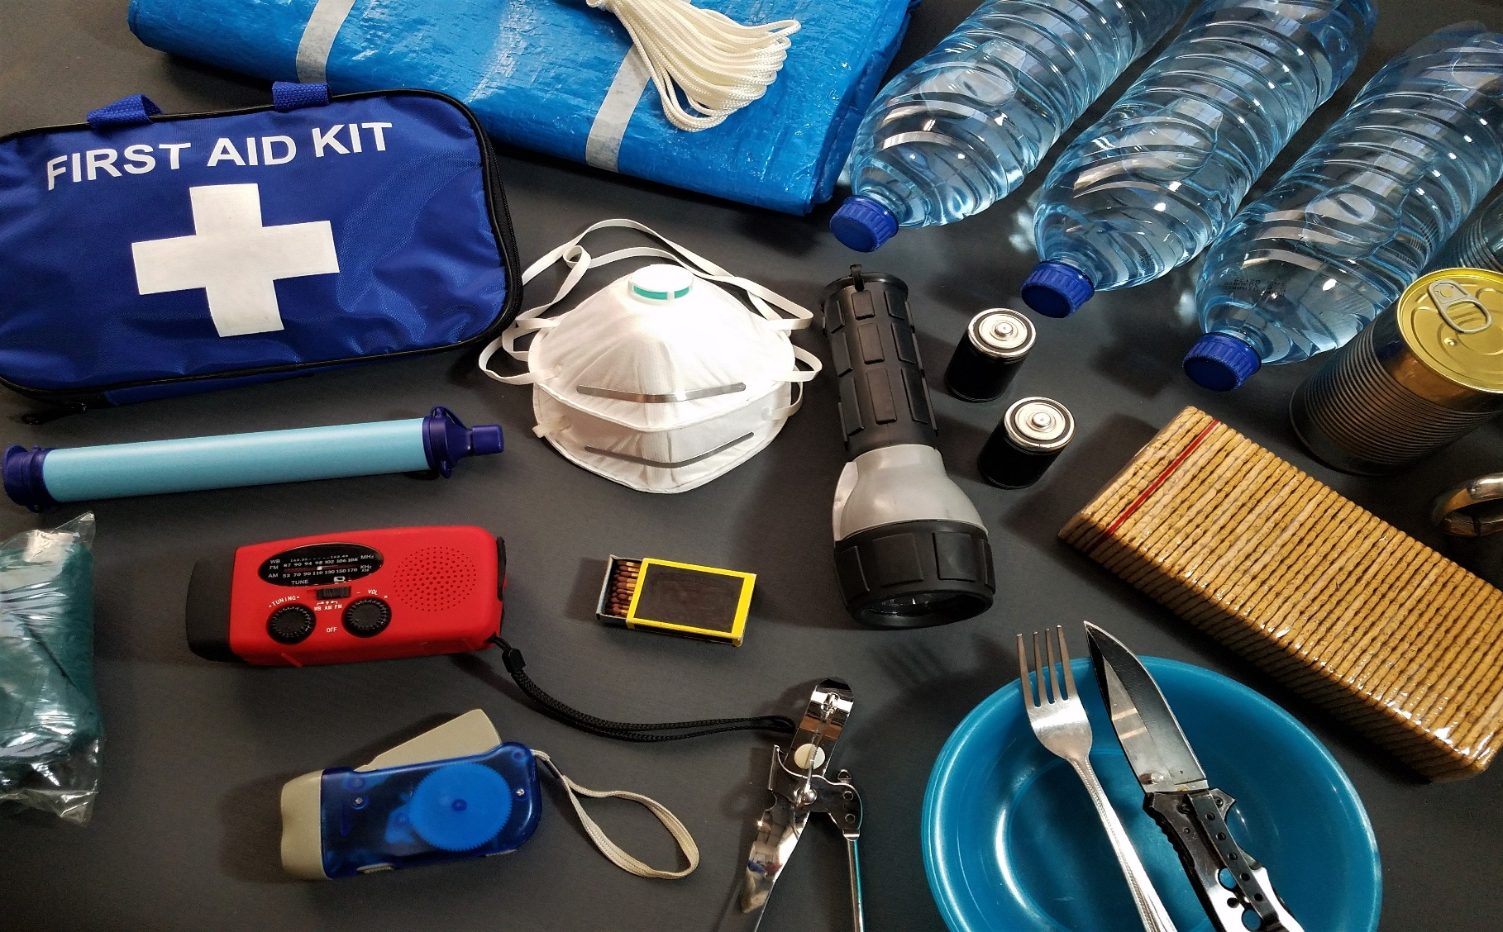

*Реализирано от изследователска и консултантска агенция ЕСТАТ

МЕТОДОЛОГИЯ

Структура на извадката
За изследването е използвана двустепенна гнездова извадка с предварителна стратификация.
Методиката на извадката спада към случайните извадки. В рамките на проучването са анкетирани 1000 жители на Р България на възраст 15 или повече години.

Обхват на изследването и целева група
Изследването обхваща териториите в административните граници на България, разделени на 6 района за планиране (NUTS 2):
- Югозападен (Благоевград, Кюстендил, Перник, Софийска област, София-град)
- Югоизточен (Бургас, Сливен, Стара Загора, Ямбол)
- Североизточна (Варна, Добрич, Шумен, Търговище)
- Северен Централна (Велико Търново, Габрово, Разград, Русе, Силистра)
- Северозападен (Видин, Враца, Ловеч, Монтана, Плевен)
- Южен централен (Кърджали, Пазарджик, Пловдив, Смолян, Хасково)
Обхватът на всеки район включва населени места както от градски, така и от селски тип. Административно деление се използва за класификация на типа населени места, където селищата от градски тип включват и квартали.
Целевата група е лица на 15 или повече години, постоянно живеещи на територията на страната.

Методика на извадката и процедура по подбор
За да се формира структурата на извадката и да се направи конкретната извадка за проучването, са използвани два основни източника:
- Национален статистически институт - последната демографска статистика от 31.12.2020 г. Тази информация е използвана като база за разпределение на общия брой интервюта по райони за планиране и тип населено място.
- Централна избирателна комисия на България - списък на избирателните райони. Тази база е използвана за избор на стартови адреси. Стартовият адрес е първата стъпка от случайния подбор - точното място, от което всеки интервюиращ започва своя произволен маршрут.
Подбор на гнезда - първа стъпка
За всеки район броят на дефинираните гнезда е избран чрез метода PPS (вероятност, пропорционална на размера на извадката). Броят на регистрираните гласоподаватели е използван за изчисляване на големината на гнездата (брой на анкетираните).

Подбор на домакинства - втора стъпка
Втората стъпка в подбора е избор на домакинство. Методът за случаен обход е използван за подбор на домакинствата, с които да се влезе в контакт. Интервюиращите следват следните стъпки, за да изберат домакинство по метода на случайния обход:
- Начална точка – адресът на попадналата в извадката избирателна секция служи като начална точка.
- Стъпка - стандартна стъпка за градски тип населено място е всяко пето домакинство. Стандартна стъпка за селски тип селище е всяко трето домакинство.
- Маршрут и правила - анкетьорите получават конкретни инструкции, включително правила за придвижване във всеки тип населено място и особености при определяне на маршрута.

Постигната извадка
Въз основа на гореспоменатата методика на извадката и на подбора, e постигнато следното разпределение на участниците в националното представително проучване:
Пол | Мъж | 48.4% | Трудов статус | Учащ | 7.9%
Пол | Жена | 51.6% | Трудов статус | Собственик / мениджър на компанията | 4.0%
Възраст | 15-18 | 4.3% | Трудов статус | Служител на ръководна длъжност | 5.9%
Възраст | 19-29 | 14.1% | Трудов статус | Служител на изпълнителна длъжност | 46.8%
Възраст | 30-39 | 16.6% | Трудов статус | На свободна практика | 3.1%
Възраст | 40-49 | 17.8% | Трудов статус | Безработен | 6.2%
Възраст | 50-59 | 15.9% | Трудов статус | Пенсионер | 24.2%
Възраст | 60+ | 31.2% | Трудов статус | Домакиня / в отпуск по майчинство | 2.0%
Образование | Висше образование | 29.3% | Семейно положение | Женен/а | 51.0%
Образование | Средно образование | 4.2% | Семейно положение | Неженен/а | 22.1%
Образование | Основно или по-ниско | 55.8% | Семейно положение | Съвместно съжителство | 7.9%
Образование | Учащ | 10.7% | Семейно положение | Разведен/а | 8.6%
Населено място | София | 18.3% | Семейно положение | Вдовица / вдовец | 10.3%
Населено място | Областен град | 36.5% | Доход | До 500 лева | 23.9%
Населено място | Друг град | 17.6% | Доход | 501-800 лева | 20.9%
Населено място | Село | 27.6% | Доход | 801-1500 лева | 17.2%
Етническа принадлежност | Българска | 91.1% | Доход | Над 1501 лева | 6.5%
Етническа принадлежност | Турска | 7.4% | Доход | Без отговор | 31.6%
Етническа принадлежност | Ромска | 1.3%
Етническа принадлежност | Друга | 0.2%

Събиране на данни
Данните за това проучване са събрани чрез интервюта лице-в-лице в периода 18 май - 31 май 2021 г.

РЕЗУЛТАТИ ОТ ИЗСЛЕДВАНЕТО

Ниво на информираност за бедствия
Според анкетираните в момента най-големите рискове са свързани със заразни болести (69%) и наводнения (60%). Респондентите смятат, че значително голям риск крият и бедствия като горски пожари (41%), земетресения (39%), силни бури (38%) и свлачища (36%). След тях следват суша (31%), заразни болести сред растенията и животните (29%) и техногенни аварии (28%).
Отклонение от общите за изследването данни се наблюдава при териториалното разпределение. Според респондентите от Североизточния район заразните болести сред хората крият най-голям риск (80%). За сметка на това, респондентите от Северен централен район смятат, че наводненията са по-често срещано и по-опасно бедствие (79%). Интересно е да се отбележи, че в цяла Северна България опасности крият силните бури - средно 57% от анкетираните в тези райони смятат по този начин. Свлачищата са проблем, който Североизточен и Северен централен район отбелязват като по-сериозен (средно 54%). Освен това, за 51% от респондентите в Североизточен район големи рискове крие сушата. От друга страна, по-голяма част от респондентите от Югоизточна България (45%) са притеснени от потенциалния риск от техногенни аварии.

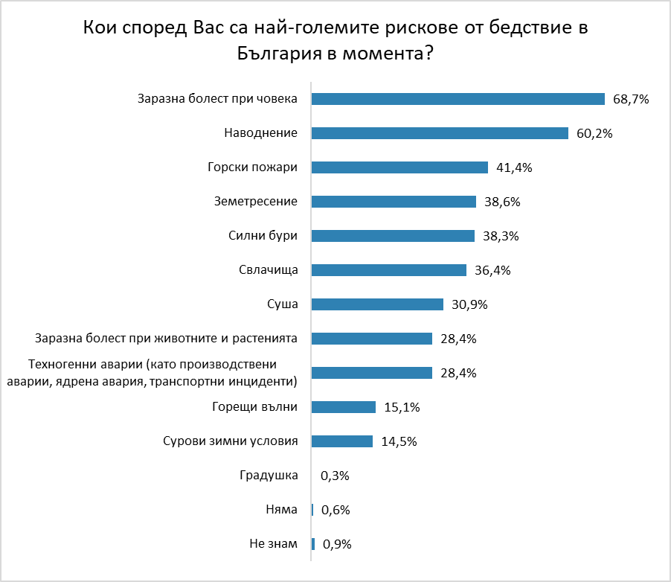

По-голямата част от респондентите (60%) не са запознати с възникнали в последните 10 години бедствия или подобни събития в района. Малко над една трета (35%) знаят за случили се бедствия. Данните сочат, че сред респондентите най-запознати със случили се бедствия през този период са живеещите в Североизточен район (50%).
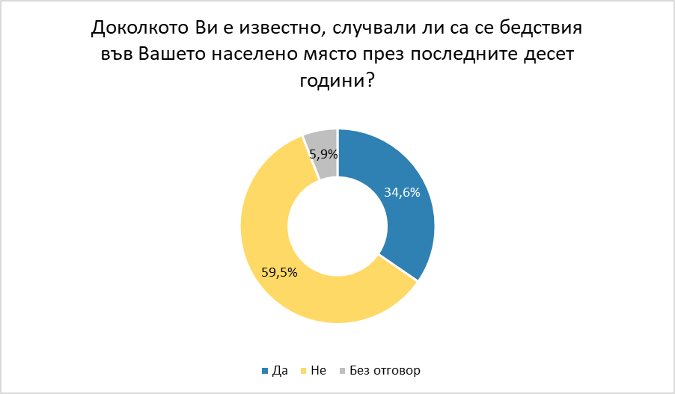

Най-често възникналите бедствия през последните 10 години са заразни болести сред хората (48%) и наводнения (46%). На следващите места са поставени силни бури (27%), земетресения (20%) и суша (19%). По-рядко срещаните бедствия, за които участниците в изследването знаят, са сурови зимни условия (12%), горски пожари (10%), заразни болести сред растенията и животните (10%) и свлачища (8%).
При разпределението по райони се забелязва, че заразните болести сред хората имат по-голям процентен дял - 65%, в Южен централен и 57% в Югоизточен район. В Североизточния район сравнително голяма част от отговорилите (70%) отбелязват, че през последните 10 години са били свидетели на наводнение. Силните бури са типични предимно за Северозападния район, където данните се отклоняват с над половината от средния процентен дял – 72%. В Северен централен район едва 7% от респондентите отбелязват силни бури. Подобна аномалия се наблюдава и при данните за възникнали земетресения – половината от анкетираните в Югозападния район заявяват, че знаят за възникнало земетресение през последните 10 години, докато в Югоизточен, Североизточен и Северен централен – едва 3%. Също така горски пожари са възниквали най-често в Северозападна България, където 28% са запознати с такъв случай през разглеждания времеви период.

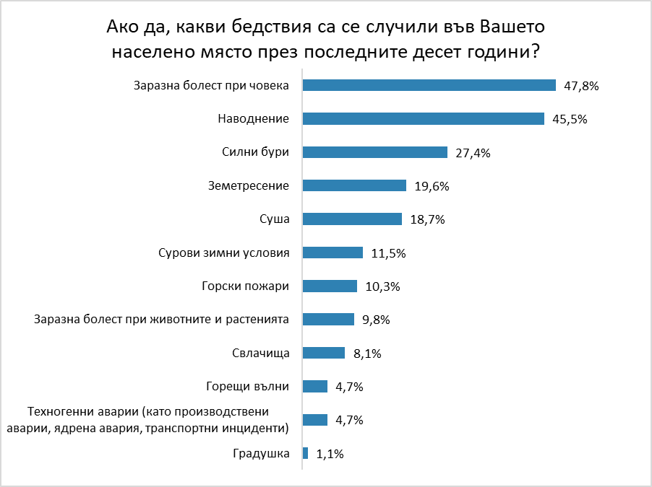

Мнозинството от респондентите (86%) заявяват, че не са били засегнати от бедствия. Едва 13% от отговорилите посочват, че лично са били засегнати от настъпило бедствие. Разпределението по демографски признаци е сравнително хомогенно.

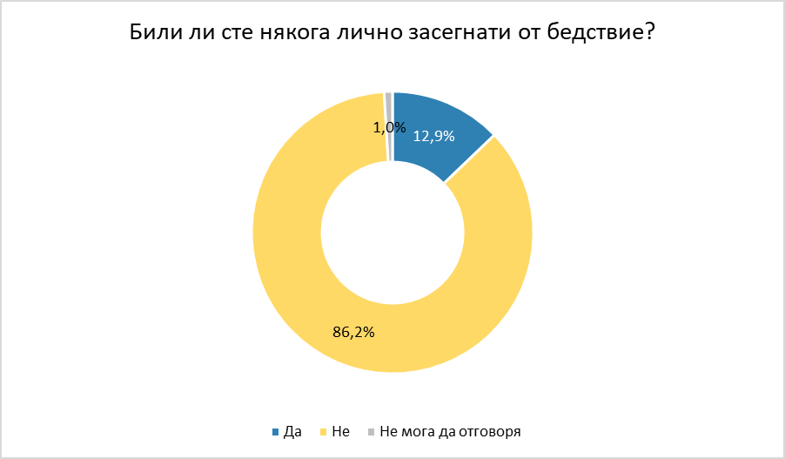
Сред респондентите, засегнати по някакъв начин от бедствие, 30% са пострадали от наводнение, 29% - от земетресения, а други 29% - от силни бури. 24% от респондентите са били изложени на заразни болести.
Регистриран е по-голям процент от средния за изследването при засегнати от следните бедствия: наводнения в Североизточния (54%) и Северозападния район (40%), силни бури в Северозападния (70%) и Югозападния район (46%) и земетресения в Югозападния район (48%).

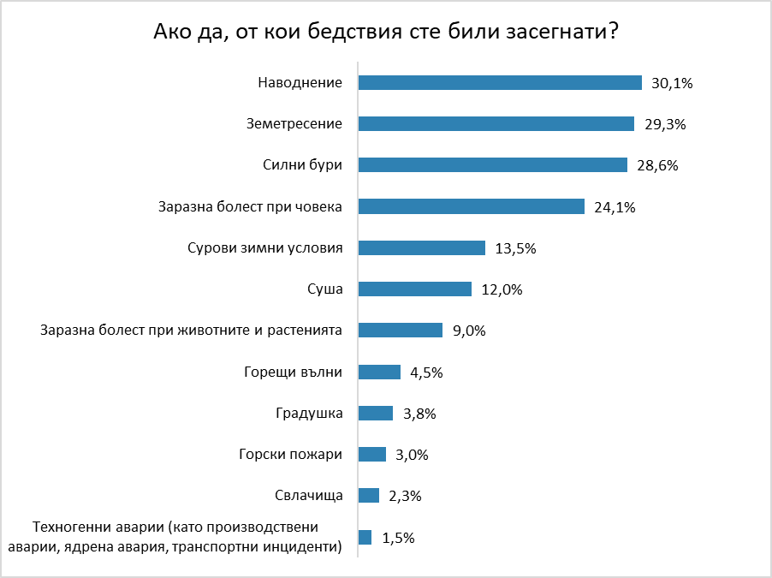

При две трети от респондентите основните последици от възникналите бедствия са емоционални травми и допълнителни финансови разходи. Други резултати от бедствията, за които споделят респондентите, са разрушение или сериозна повреда на дома или имуществото (29%) и причинени заболявания (24%).
Възникването на емоционална травма се среща изключително често (81%) сред респондентите от Югозападния район, както и сред възрастовите групи между 15 и 18 г. (100%) и между 19 и 29 г. (75%). Допълнителните разходи за ремонт, временно преместване и т.н., последвали бедствията, са характерни предимно за северните райони (75%), както и за респондентите с начално образование (74%) и живеещите в село (68%). За разрушение или сериозна повреда на дома или имуществото се споменава по-често в Североизточния район (46%). Интересно е да се отбележи, че причинените от бедствието заболявания се наблюдава най-често във възрастовите групи 15-18 (67%) и 19-29 години (40%).

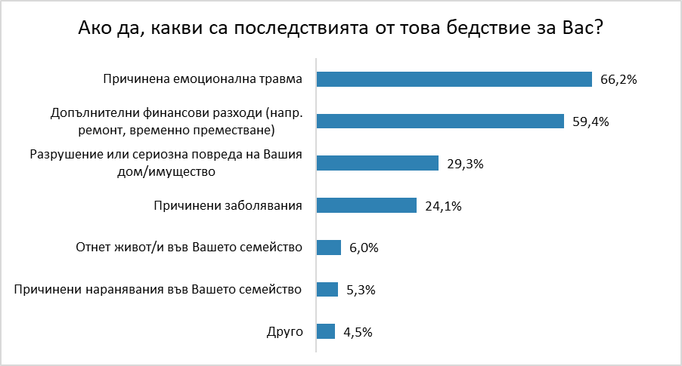

На голяма част от респондентите (82%), не им се е наложило да се евакуират по време на бедствието. В 14% от случаите евакуираните са били самите респонденти със семейството си. 5% от респондентите отбелязват, че са евакуирани домашни любимци, а 4% - други хора. Демографското разпределение е сравнително сходно със средния резултат, с изключение на респондентите в малките градове, на 56% от които им се е наложило да се евакуират с близките си.
Сред участниците в изследването, които са се евакуирали по време на бедствието, 63% са го извършили самостоятелно по своя инициатива, докато една четвърт са се евакуирали самостоятелно, но по разпореждане на съответните власти.

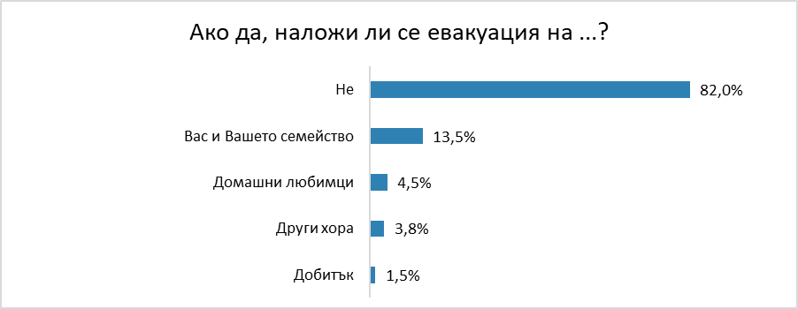

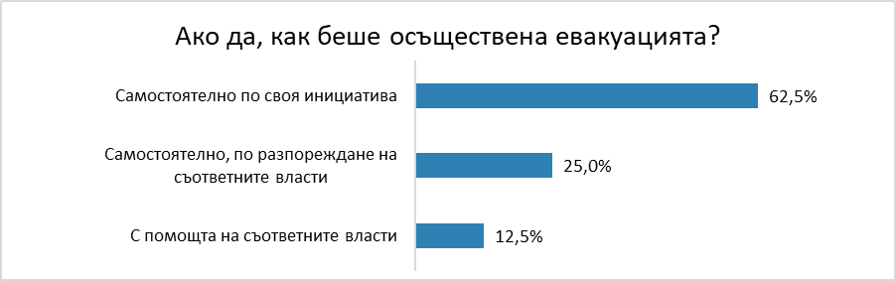

Сред засегнатите от бедствие 77% заявяват, че щетите или загубите от съответното бедствие са били покрити със собствени средства. 20% от респондентите споделят, че се е наложило да заемат пари от приятели или роднини, за да възстановят повредите, а 15% - са изтеглили кредит от банка. Щетите, нанесени на имуществото по време на бедствието, са били покрити изцяло със собствени средства от всички респонденти от Североизточен район, 90% от респондентите на възраст между 19 и 29 години, както и от 89% от респондентите, живеещи в малки градове. По-голямо натрупване при взимане на заем от приятели или близки се наблюдава сред интервюираните от Северозападен район, с начално или по-ниско образование (37%) и при тези с доходи между 501 и 800 лева (30%). Кредит от банката са взели по една четвърт от живеещите в Северозападна България и в Северна централна България, както и 30% от 19-29 годишните и 29% от 20-19 годишните. При разпределението по доходи се наблюдава, че една трета от респондентите с доход 501 – 800 лева и една четвърт от тези с доход 801 - 1500 лева се е наложило да изтеглят кредит, за да успеят да покрият щетите от настъпилото бедствие.

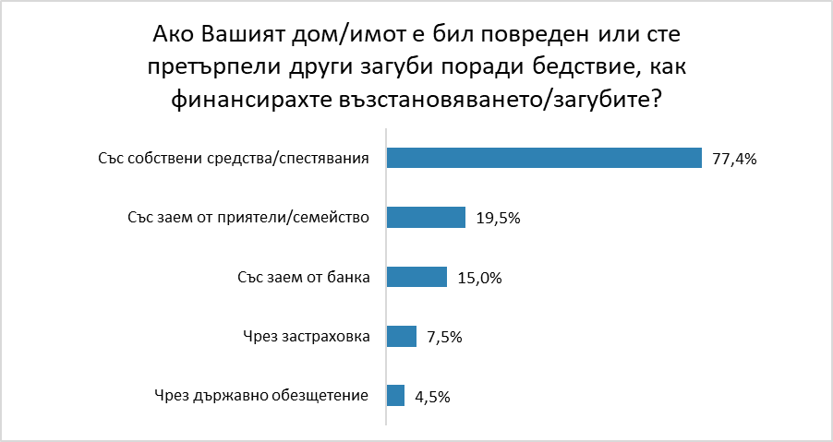

Във връзка с епидемичната обстановка в страната и по света, над половината респонденти (54%) отбелязват, че не са били засегнати по никакъв начин от КОВИД-19. Най-често срещаните последствия от вируса сред респондентите са причинена емоционална травма (23%), допълнителни финансови разходи (21%), намалени доходи на семейството, поради загуба на работа или намален обем работа (20%) и причинени заболявания (16%). На база на социално-демографското разпределение не се наблюдават особени разлики, с изключение на Североизточен район, където се наблюдава по-голям процент респонденти, които емоционално са били повлияни от КОВИД-19 (38%).

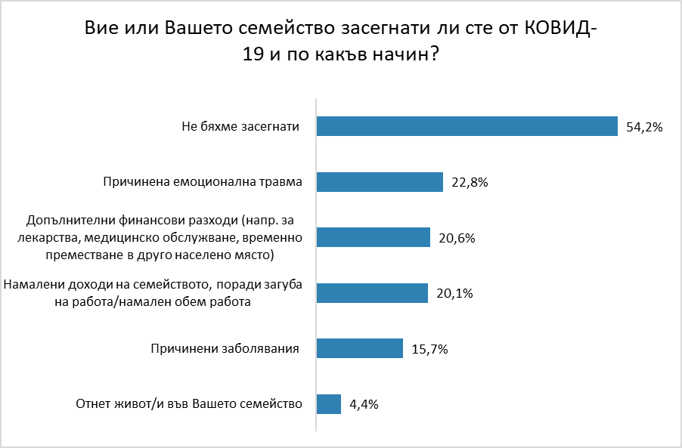

Нивото на готовност и дейности за превенция, които могат да бъдат предприети от домакинството за намаляване на въздействието на бедствия
Респондентите са положително настроени към възможността за прогнозиране и количествено определяне на последиците от голяма част от бедствията. 66% от участниците в изследването смятат, че наводненията могат да бъдат до голяма или до някаква степен прогнозирани. На второ място се нареждат суровите зимни условия, които според 64% от участниците могат да бъдат до голяма или до някаква степен прогнозирани и измерени. Последствията от сушата също могат да бъдат до голяма или до някаква степен количествено определени според 64%, а последствията от силните бури – според 62%. Също така над половината респонденти (54%) отбелязват, че резултатите от заразните болести също могат да бъдат измерени.
Най-ниско регистрираните стойности на доверие към възможностите за прогнозиране и количествено определяне на последиците се наблюдават спрямо земетресенията, които за 57% от респондентите са почти невъзможни за измерване. Други бедствия, които според участниците в изследването няма как да бъдат измерени, са техногенните аварии (51%) и горските пожари (48%).
Интересно е да се отбележи, че при респондентите с начална или по-ниска образователна степен следните природни бедствия са по-трудно до голяма или до някаква степен измерими: наводнение (49%); сурови зимни условия (46%); силни бури (42%), суша (38%) и заразни заболявания сред хората (37%). Респондентите от Североизточния район обаче са на друго мнение – суровите зимни условия и сушата могат по-лесно до голяма или до някаква степен да бъдат прогнозирани и количествено определени (78% и 76% респективно). 74% от респондентите от Северозападния район също са на мнение, че последиците от сушата може да бъдат измерени и количествено определени.
Разпределението на данните по тип населено място показва, че 72% от респондентите от София смятат резултатите от силните бури за до голяма или до някаква степен възможни за прогнозиране. Последиците от сушата могат да бъдат до голяма или до някаква степен предвидени според 74% от анкетираните в малките градове, както и според 73% от анкетираните с доход между 801 и 1500 лева.

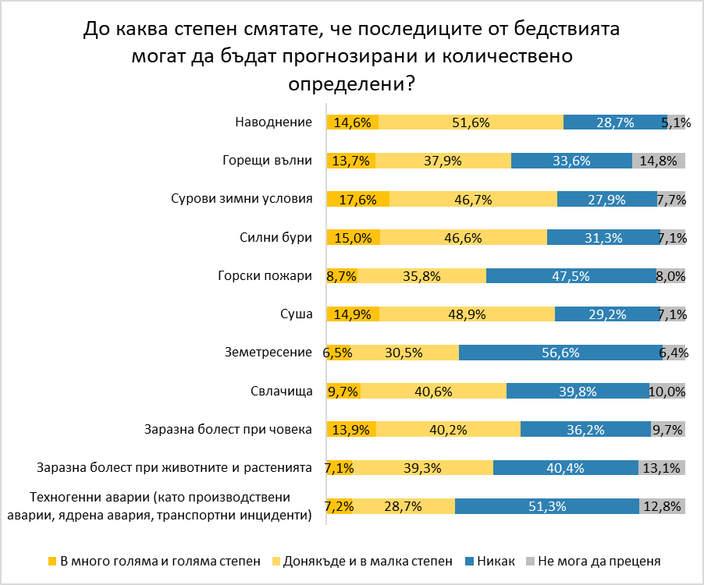
Към въпроса „До каква степен смятате, че можете да намалите въздействието на бедствията върху Вашия дом и семейство?“ респондентите подхождат по-скептично. 72% от участниците в изследването определят земетресенията като бедствието, чието въздействие има най-малка вероятност за ограничаване. След това се нареждат техногенните аварии – 60% отговарят, че не смятат резултатите от това бедствие за предварително преодолими. Намаляването на рисковете от бедствия като свлачища (55%), силни бури (55%) и горски пожари (52%) също са на границата на непосилното според респондентите.
От друга страна, заразните болести при човека са бедствие, чието въздействие половината от отговорилите смятат, че могат до голяма или до някаква степен да намалят. Част от последиците от суровите зимни условия също могат да бъдат до голяма или до някаква степен елиминирани според 48% от участниците в изследването, а наводненията - според 45%.
Социо-демографските характеристики на анкетираните предопределят известни разлики. Последствието върху дома и семейството при възникване на земетресение не може да бъде намалено според 89% от респондентите в Североизточния район, 82% от живеещите в селата, и 83% от живеещите с месечни доходи до 500 лева. Рисковете от техногенни аварии също са трудни за предопределяне според 73,9% от жителите на Северен централен район, 70% от обитателите на села и 70% от респондентите с месечен доход под 500 лева.
В заключение, най-често респондентите, живеещи в северната част на България, с начална или по-ниска образователна степен и с месечен доход до 500 лева са по-негативно настроени към възможностите за прогнозиране и преодоляване на рисковете и последствията при възникване на бедствия и аварии. Те чувстват както недостатъчно закрила и подкрепа при нужда от институциите, така и невъзможност да се справят сами с последствията от такива непредвидени събития.
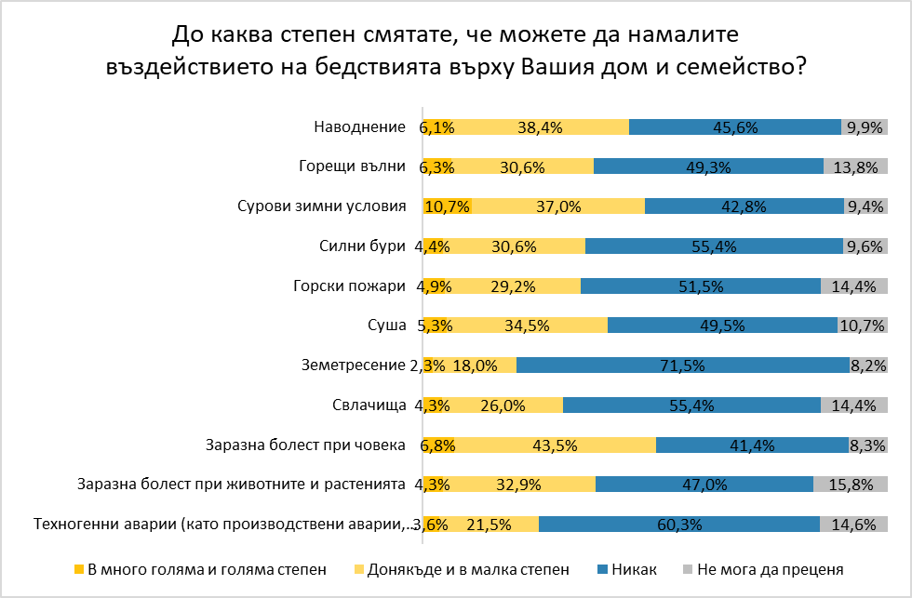
Сред респондентите липсва запознатост с превантивни дейности, които намаляват риска от вреди при бедствие. Малко над една трета от участниците в изследването заявяват, че не знаят за съществуването на подобни действия. Почти една трета от респондентите (32%) не са предприели никакви подобни дейности за превенция, но и не планират, а 10% не са предприели, но смятат да го направят. Близо 19% от респондентите са предприели подобни дейности, сред които едва 4% планират да вземат още допълнителни мерки.
Липсата на информация, свързана с планови превантивни дейности, е характерна най-често за жителите на малките градове (42%) и възрастовите групи 15-18 г. (42%), 19-29 г. (40%) и 50-59 годишни (42%). Оказва се, че респондентите, които живеят в столицата и тези с месечен доход между 801 и 1500 лева, са запознати най-много от всички останали типове населени места с планови дейности – само една четвърт от тях отбелязват, че не са запознати.
43% от участниците в Южен централен район заявяват, че не са предприели никакви мерки за намаляване на риска от природни бедствия и не планират подобни действия. Едва 3% от респондентите в този район са организирали дейности за понижаване на риска. Най-голямата част от респонденти (26%), предприели подобни действия, са ситуирани в Северен централен район.

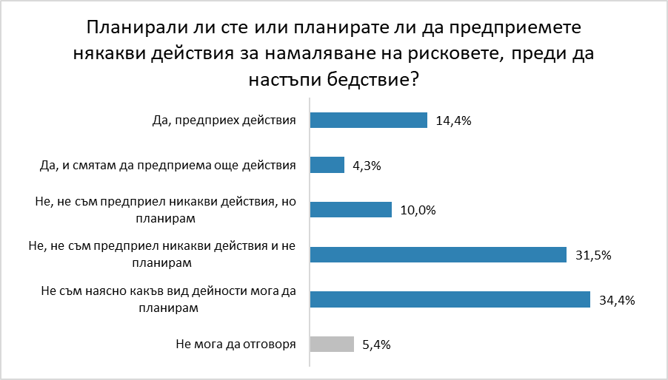

Според тези, които са взели мерки за понижаване на риска при бедствия, мнозинството от респондентите (76%) са сключили застраховка от бедствия за имота си. 28% са се снабдили с допълнителни медицински консумативи, 25% са заредили дома си с питейна вода и хранителни запаси за минимум 7 дни и 17% са направили инвестиции в строителни/конструктивни подобрения на имуществото си.
Най-голямо отклонение от средната стойност за страната, свързана със сключване на застраховка при бедствия, се наблюдава сред респондентите, живеещи в Северна България (94%), в малките градове (96%), и тези на възраст между 30 и 39 години – 88%. С допълнителни медицински консумативи са се снабдили половината от анкетираните в Югоизточен район, половината от респондентите с начално и по-ниско образование и 44% от респондентите във възрастовата група 50-59. При разпределението по тип населено място се забелязва, че респондентите в София най-често се запасяват с медикаменти от първа необходимост (43%).
Запасите с питейна вода и храна се срещат по-често като предприета мярка сред участниците от Югоизточен (46%) и Южен централен район (46%), както и тези с начално или по-ниско образование (42%) и тези между 50 и 59 годишна възраст (39%). Повече респонденти, инвестирали в конструктивни подобрения на имуществото, се наблюдават отново в Югоизточния район (46%).

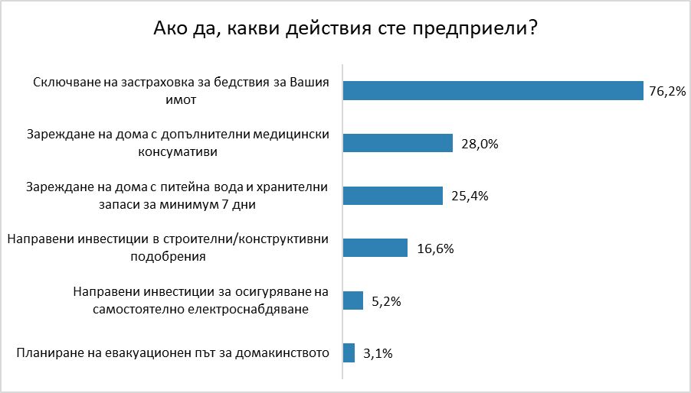

Очаквано, половината от всички анкетирани посочват ограничените финансови ресурси като причина да нямат застраховка на имуществото си при бедствия. При 28% от респондентите липсата на застраховка се дължи на факта, че са скептично настроени относно ползите от застраховките. 18% не са сключили застраховка заради недостатъчното застрахователно покритие, а други 18% - заради липса на информация за потенциалните рискове. За 15% от респондентите липсата на информация за предложените застрахователни продукти и техните ползи е причината, поради която не са направили застраховка на имуществото си. Недостигът на средства за направа на застраховка на имуществото е най-характерен за респонденти във възрастовата група над 60 години, респонденти, които живеят предимно в селски райони и с месечен доход, достигащ до 500 лева. Финансите най-често са пречка за живеещите в Югоизточен, Южен централен и Северозападен район. В Североизточния район, от друга страна, се наблюдава най-голямо натрупване на скептицизъм относно ползите от застраховките (41%). Липсата на застраховка имущество поради недостатъчно застрахователно покритие се посочва най-много от респондентите с месечен доход над 1500 лева (30%), а за липса на информация за предложените застрахователни продукти и техните ползи се притесняват най-много в Североизточен район (29%).

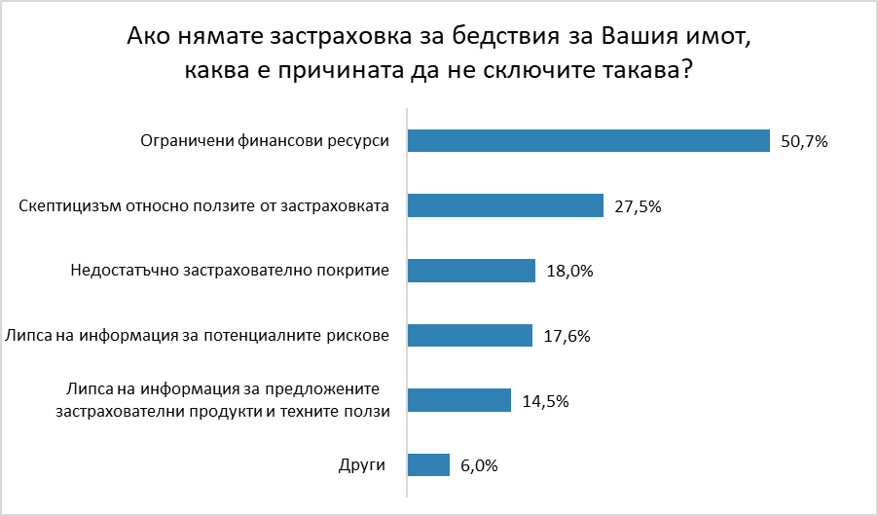

Едва 14% от участниците в изследването са се поинтересували от потенциалните бедствия в зоната, в която купуват дома си, а една трета от респондентите не са проучили рисковете от бедствия и аварии. Останалата част от анкетираните не са участвали в купуването или наемането на жилището или не са дали отговор на въпроса.
И тук се наблюдават различия в резултатите от различните райони на България. Изглежда, че в Североизточен и Северозападен район по-рядко се интересуват от потенциалните бедствия в района преди закупуване на имущество (средно 6% от респондентите отбелязват, че са се поинтересували). Забелязва се също така, че тази тенденция съществува най-вече в малките градове, където едва 6% от респондентите заявяват, че са проучили вероятностите за възникване на бедствие. Противно на тези данни, 23% от респондентите, живеещи в столицата, посочват именно този предварителен интерес към зоните, изложени на бедствия.
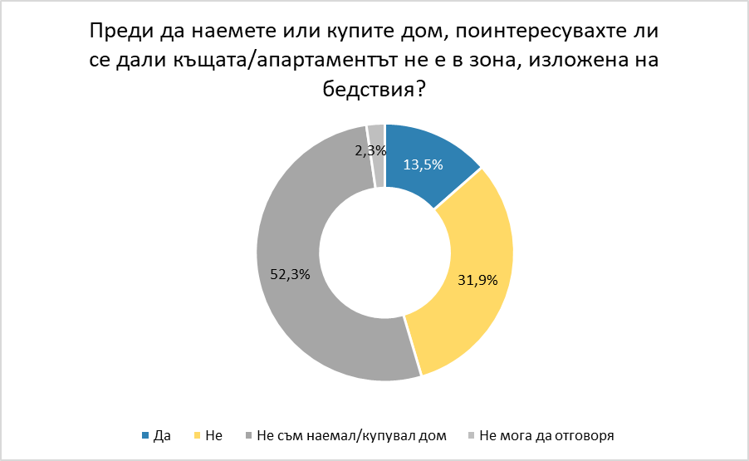

Липсата на предварителна информация за потенциалните бедствия в района в 44% от случаите се дължи на това, че респондентите просто не са потърсили такъв тип информация. При 43% причината е неналичие на такава информация при направен опит за търсене, а при 18% - затруднен достъп до подобна справка. Останалите 4% от респондентите попадат в категорията „Други“, като са посочили, че не живеят в застрашен район и не са попитали.
Най-малко заинтересовани към информация, относно потенциални бедствия, са в райони като Северозападен (67%) и Северен централен (63%), както и в населените места от селски тип (63%) и сред респондентите с начално или по-ниско образование (55%). За недостатъчно предоставена информация по темата съобщават Североизточен (60%), Югоизточен (58%) и Южен централен район(58%). 59% от анкетираните с доход над 1500 лева също заявяват, че липсва информация. Достъпността на информацията, от друга страна, е проблем в Югозападния район (30%) и в столицата (35%).

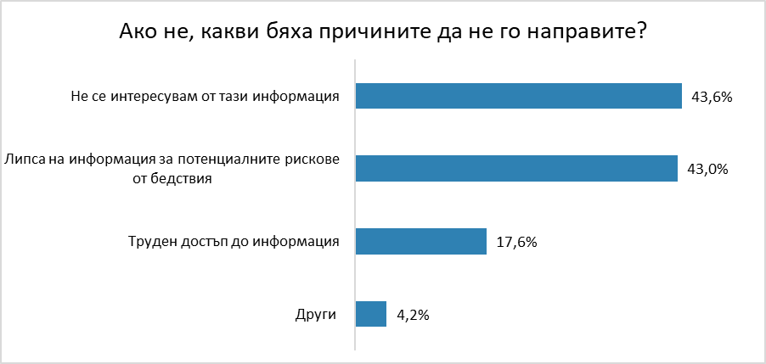

Отчита се положителна нагласа на респондентите към възможностите да се справят самостоятелно по време на бедствие без съдействие от властите. Близо половината анкетирани (47%) заявяват, че могат да се справят в бедствие между 2 и 4 дни без помощ. Близо една пета биха могли да се справят самостоятелно между 5 и 7 дни, а 6% - повече от една седмица. Само 9% от респондентите смятат, че ще им е необходима помощ след първия ден от бедствието.

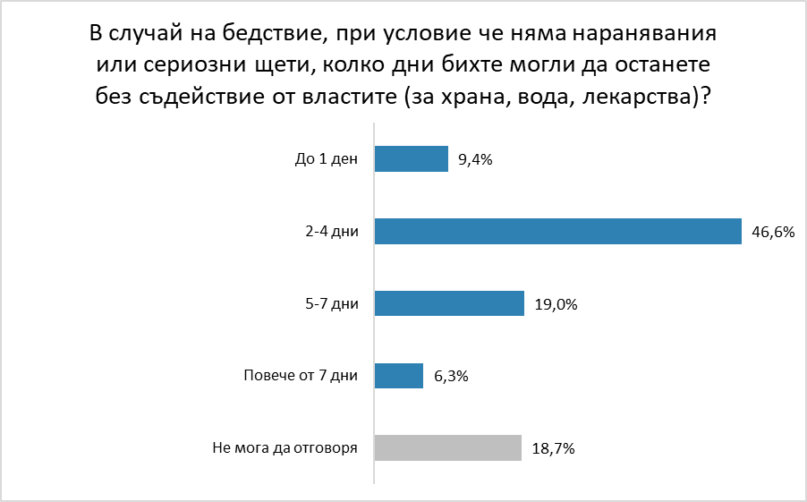

Основни източници на информация за риска от бедствия
Начините за получаване на информация за потенциалните рискове и за действия при бедствия са познати на 35% от интервюираните, докато 40% посочват, че не знаят откъде могат да се информират. Липса на интерес към този тип информация се отчита при 12%. Спрямо териториалната принадлежност на анкетираните лица се отчита най-висока информираност при населението в Северен централен район – 42% и в Северозападен район – 41%. Нива под средната стойност за страната се отчитат в Югозападен район (29%). Най-неинформирани са лицата с доход под 500 лв. в сравнение с останалите подоходни групи. Едва 28% от тях заявяват, че знаят откъде да си набавят информация за потенциалните опасности за бедствия и начините да се подготвят за тях, а 53% - не знаят. Във възрастовите групи 15-18 г. и 19-29 г. също се измерва по-ниска степен на знание в сравнение с останалите възрастови групи.
Наблюдава се висока степен на информираност за съществуването на форми за местно (локално) известяване при възникването на бедствия и аварии. Общо 50% от респондентите отговарят, че знаят за тези форми. Почти двойно по-малко, 27% от отговорилите лица, посочват, че не знаят. Липса на интерес към подобен вид информация се отчита при минимална част от населението. В Югоизточен район (61%), в Северен централен район (59%) и в Североизточен район (51%) информираността е над средната за страната. Значително по-ниски стойности се измерват при лицата между 15 г. и 18 г., където само на 29% е известно наличието на форми на местно известяване.
Общо 41% от респондентите посочват, че знаят как да реагират в извънредна ситуация във връзка с бедствие, докато малко над една трета не знаят (37%). Значителни отклонения от средните стойност за страната се отчитат в Югозападен район, където едва 31% заявяват информираност за това какво е необходимо да предприемат в такива случаи. Най-високи стойности се регистрират в Северен централен район (53%) и в Североизточен район (52%). Около една трета от анкетираните на възраст 15-18 г. (33%) и 19-29 г. (33%) посочват, че са запознати с начините на реагиране при бедствие. Спрямо месечния доход на лице от домакинството, най-ниски стойности се измерват при лицата с най-ниски доходи.
Нисък процент се отчита при информираността къде да бъде потърсена помощ в случай на природно бедствие или извънредна ситуация. Едва 27% посочват, че знаят към кои организации и институции следва да се обърнат, а 47% - че не знаят. Респондентите между 19-29 г. в най-голяма степен посочват, че не знаят къде могат да получат помощ – 58% от тях.
Резултатите за тази група от въпроси индикират сериозни териториални различия в нивата на информираност. В Северен централен район и в Североизточен район в най-голяма степен показват информираност, а в Югозападен – най-ниска. Респондентите от възрастова група 15-18 г. и 19-29 г. се очертават като най-неинформирани за рискове от бедствия и начини на подготовка. Също показват ниско нивото на знание за необходими действия в случай на предупреждение за бедствие и предоставянето на помощ и подслон. Спрямо критерият за нетен доход на член на семейството, най-неинформирани са лицата с доход под 500 лв. Това предполага целенасочени действия на публичните власти за информиране и обучение на тези групи за действия в случай на природни бедствия.

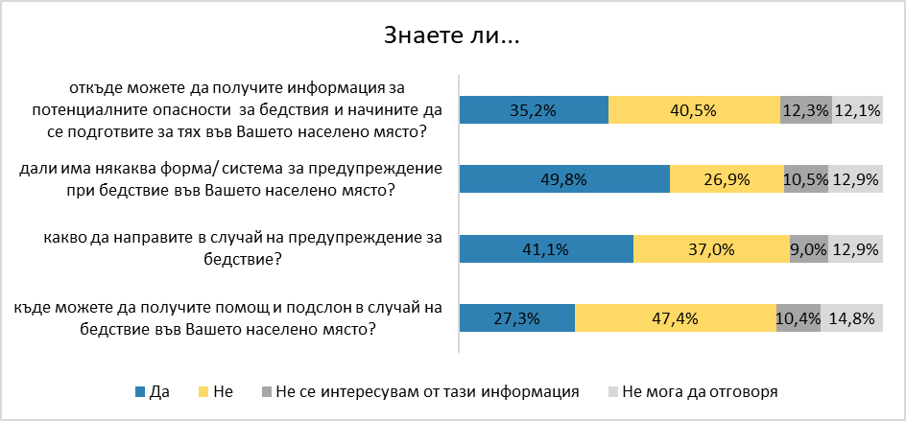

От събраните чрез изследването данни се очертават ниски нива на информираност на населението по отношение на бедствията, за които има вероятност да се случат в съответното населено място. Всеки трети анкетиран (33%) посочват, че изобщо не е информиран. Определилите се като напълно информирани са 2%. Между тези две групи се оформя голям брой лица с различна степен на знание и потенциални пропуски в информираността. Резултатите показват наличие на риск за ефективността на превантивните дейности и подготовката за реагиране при възникване на отделни видове бедствия.
Познаване на възможностите за намаляване на въздействията и последиците от бедствия показват под половината от обхванатите в изследването лица. Пълна липса на информираност се регистрира при 47% от тях. Незадоволително е и равнището на разпознаване на отговорните публични органи при бедствени ситуации, като най-голям дял от отговорилите споделят, че са частично информирани (40%). Във възрастовата група 19-29 г. се измерват по-съществени пропуски в това отношение.
Оформят се като уязвими групи респондентите на възраст между 15-18 г. и 19-29 г., както и тези с месечни доходи под 500 лв. на член от домакинството. Те най-често посочват, че са напълно неинформирани за потенциалните бедствия в населеното им място, възможностите за намаляване на последиците от бедствия и отговорните институции за справяне с подобни извънредни ситуации.

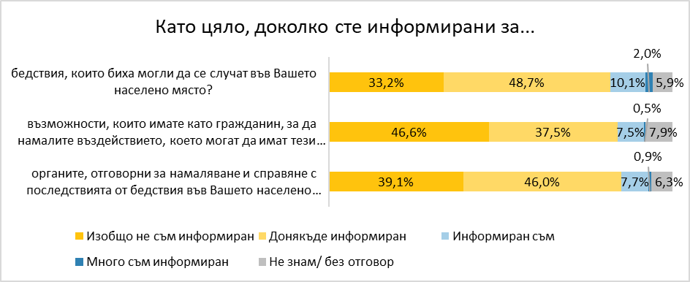

Над половината от респондентите (63%) идентифицират националните телевизии като най-предпочитан канал за комуникация, чрез който да се информират за потенциални опасности от природни бедствия, рискове и мерки за гражданска защита. Сред най-предпочитаните комуникационни средства са посочени още социални мрежи (Facebook, Twitter) - 45% от отговорилите, местни радио и телевизия – 35% и национални радиа – 30%. Под една трета от запитаните разпознават изпращането на електронни съобщения чрез СМС или приложение (23%), публични събития (19%), листовки и плакати на публични места (20%), официални уебсайтове (15%), събития в училище/работа (16%), местни вестници (13%) и национални вестници (11%).
Националните телевизии имат водещо място при всички райони на територията на страната. В по-младите възрастови групи телевизията като информационен канал отстъпват първата си позиция на социалните мрежи, които са избрани от 69% от респондентите между 15-18 г. и между 19-29 г., както и 63% от респондентите между 30-39 г.

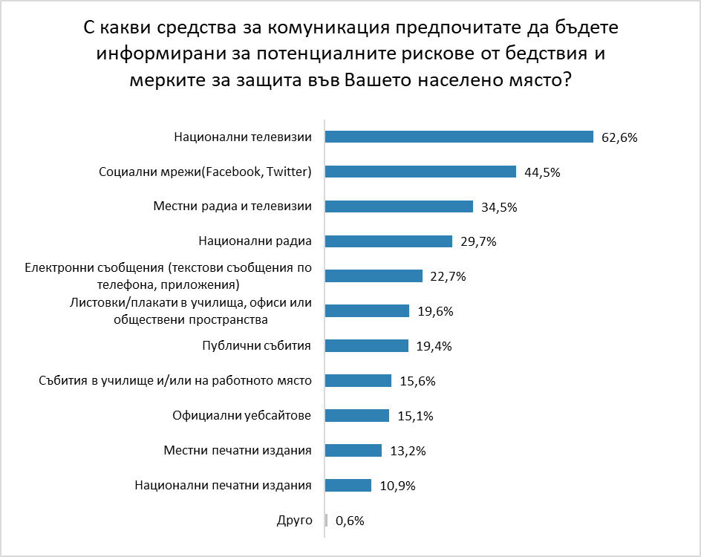

Информираност за официалните информационни платформи, разработени и популяризирани от националните органи относно готовността за бедствия, заедно с официални платформи за предупреждение и системи за бедствия
Информираността за провеждане на обучения/симулации/упражнения в случай на бедствия в населените места през последните 12 месеца е ниска. Общо 91% от респондентите отговарят, че не знаят за провеждането на подобни мероприятия в този времеви интервал. Само 4% посочват, че знаят. Ниското ниво на информираност в това отношение се запазва и не търпи промяна независимо от района, вида населено място, пол, възраст, ниво на образование и доход.
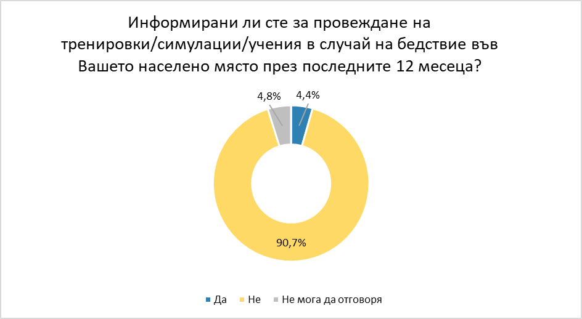

От посочилите, че знаят за провеждането на обучителни мероприятия в тяхното населено място през последната година, участие са взели почти една трета (30%). Най-голямо е участието в Югоизточен район, а най-ниско – в Североизточен район. Спрямо възрастта на участвалите по-висока активност се отчита във възрастовите групи 15-18 г., 19-29 г. и 40-49 г. Най-голямо участие се измерва при лицата с доход над 1500 лв. (50%), а най-ниско – при лицата с доход под 500 лв. (25%).

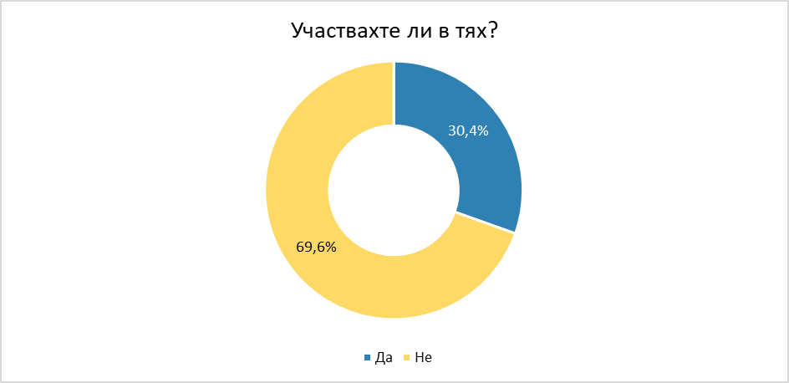

Най-често участието е реализирано в обучения за действия в случай на пожар (79%). По-слабо обхванати са формите за подготовка при наводнения и земетресения. Само 29% от включилите се споделят, че са участвали в обучителни дейности за реакция при наводнения. В подготовка за земетресения са участвали 21%. В други тренировъчни форми са взели участие 7%. Ниското ниво на информираност и участие показват слаба ефективност при комуникирането с населението, мотивиране за участие и пропуск в подготовката за основни видове заплахи.
Над една четвърт (28%) от отговорилите посочват, че не знаят кой е организатор на обученията/мероприятията, в които са участвали. При идентифицираните организатори най-често са посочени структури на централната власт - министерство/агенция/друга правителствена структура (22%), местната администрация (15%) и работодател (15%). Областните администрации и неправителствените организации имат ограничено присъствие.

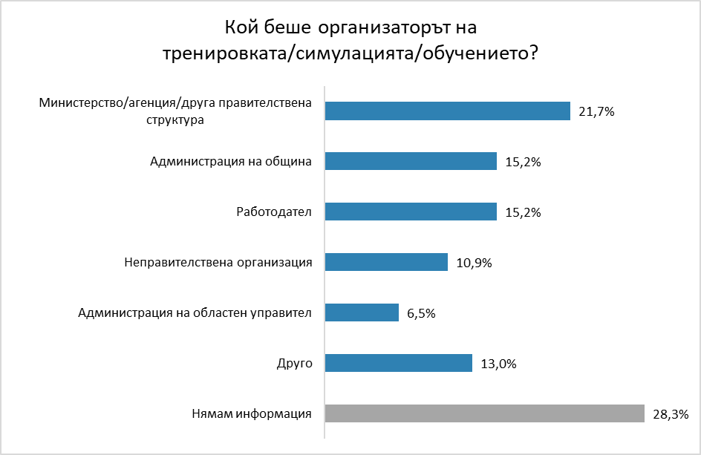

Отчита се висока степен на ангажираност и готовност на населението за съдействие на публичните институции при потенциални рискове или опасности. Общо 56% от респондентите посочват, че биха участвали в предоставянето на информация на властите за опасност от или случващо се бедствие. По-високи нива на ангажираност в това отношение се идентифицират в Североизточен район (70%) и в Югоизточен район (68%). Под средната стойност за страната са резултатите в Югозападния район, където само 45% заявяват готовност. Общо 42% от анкетираните на възраст между 15-18 г. и 52% от лицата между 19-29 г. отговарят, че биха предоставили на информация на властите за опасност или случващо се бедствие. Тези възрастови групи показват най-ниски стойности. При лицата с по-ниски доходи се проявява по-голяма ангажираност за съдействие. Над половината от лицата с доход под 500 лв. (64%) и с доход между 501-800 лв. (65%) отговарят, че биха предоставили информация.

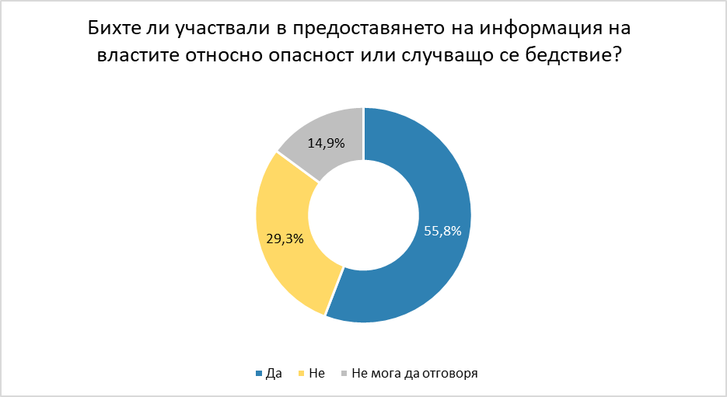

Най-предпочитаният канал за комуникация сред заявилите готовност за предоставяне на информация в случай на опасност или настъпило бедствие е телефонът. Този способ в посочен от 63% от респондентите. Значително по-малка част определят като предпочитано средство за информиране социални мрежи (Фейсбук, Туитър) (23%), мобилно приложение (7%), SMS съобщение (3%) и е-mail (3%). Социалните мрежи имат най-високо ниво на предпочитание сред лицата между 15-18 г.

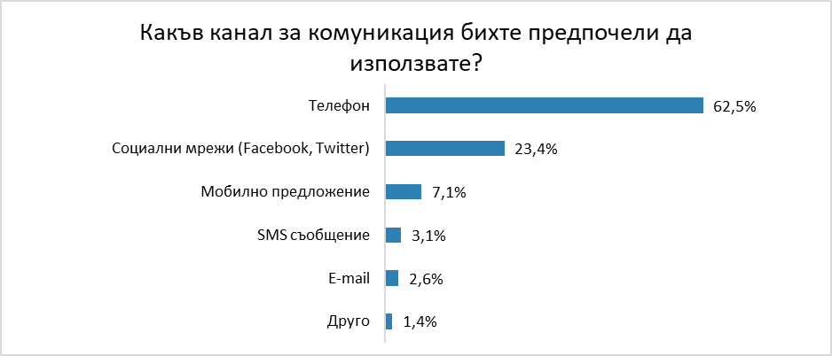

Респондентите в изследването посочват като основни начини за предупреждение и известяване на населението в случай на бедствие - системата за аварийно предупреждение (49%), телевизия (30%), интернет (17%), радио (16%), и медии/радио и телевизия (13%). Малка част от анкетираните разпознават местните власти (6%), високоговорителите (3%), гражданска защита (2%) и др. Подредбата на средствата за предупреждение се запазва относително еднаква при всички групи изследвани лица.

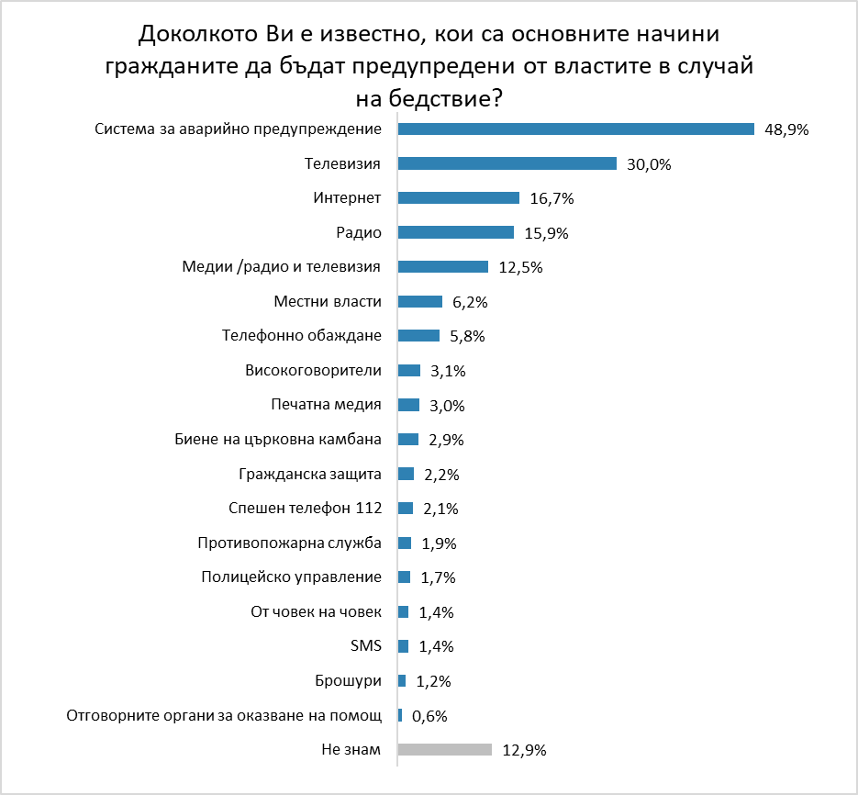

Общо 58% от анкетираните лица посочват, че имат нужда от повече информация за риска от бедствия и начините да се подготвят за тях, докато около една трета заявяват, че нямат такава необходимост. Спрямо района на местоживеене най-висока степен на разчитане на потребност от такава информация се регистрира в Югоизточен район (72%) и Северозападен район (72%), а най-ниска – в Южен централен район (40%). С намаляване на образователното равнище се увеличава делът на лицата, които не считат за необходимо да се информират допълнително. Спрямо нетния месечен доход най-голяма потребност от информация се отчита при лицата с доход под 500 лв. (63%) и лицата с доход между 501-800 лв. (66%).

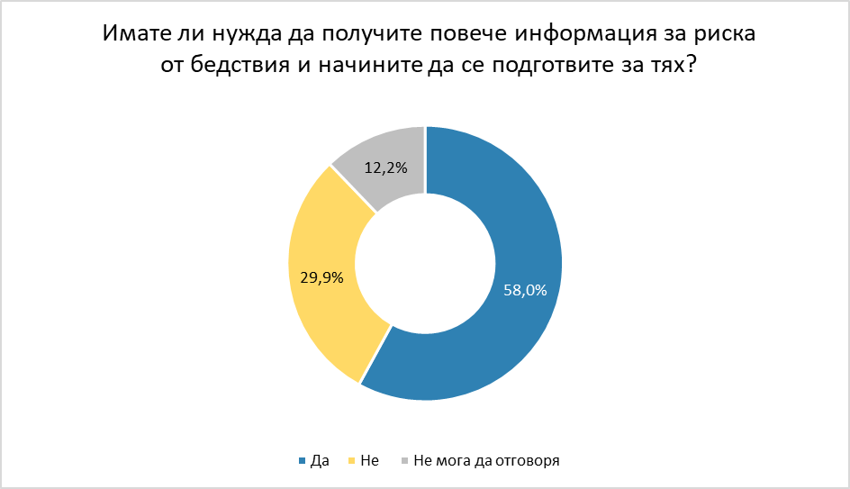

Разбиране на ролите и отговорностите на различните държавни институции за реагиране при бедствия и извънредни ситуации
Според 80% от респондентите активното участие на местните жители в дейности за превенция или за подпомагане при бедствия е важно. Очертават се различия в определеното значение на активността на местното население спрямо населявания район. В Северозападен район (94%) и в Югоизточен район (90%) най-голяма част от лицата отговарят, че този вид участие е значимо. Най-ниски стойности се разчитат в Югозападен район (70%). Младежите на възраст 15-18 г. и 19-29 г. оценяват местното гражданско участие по-ниско. С нарастване на нетния доход на домакинствата намалява придадената важност на местното гражданско участие в превантивните действия и бедствени ситуации. Най-голямо значение на участието на местните жители придават лицата с доходи под 500 лв. (89%) и лицата с доход между 501-800 лв. (87%).

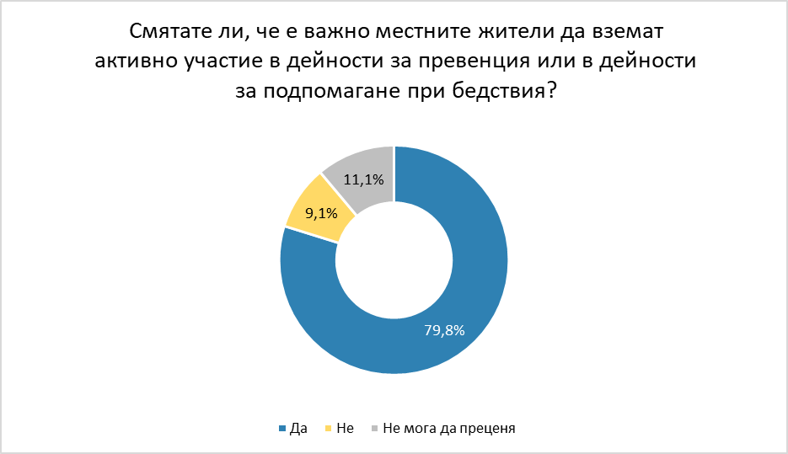

Близо една пета от респондентите заявяват, че са участвали активно в някакви действия за превенция и подпомагане на бедствия. От тях в подпомагане на дейности по превенция на бедствия са участвали 4%, в дейности по подпомагане - 11%, а и в двата вида – 5%. Значителна част (76%) не са вземали участие в такива дейности. Данните показват, че не може да се идентифицира профил на лицата с ниска степен на участие. Спрямо всеки критерий (регион, пол, възраст, образование и др.) се запазват близки стойности на реализирано включване.
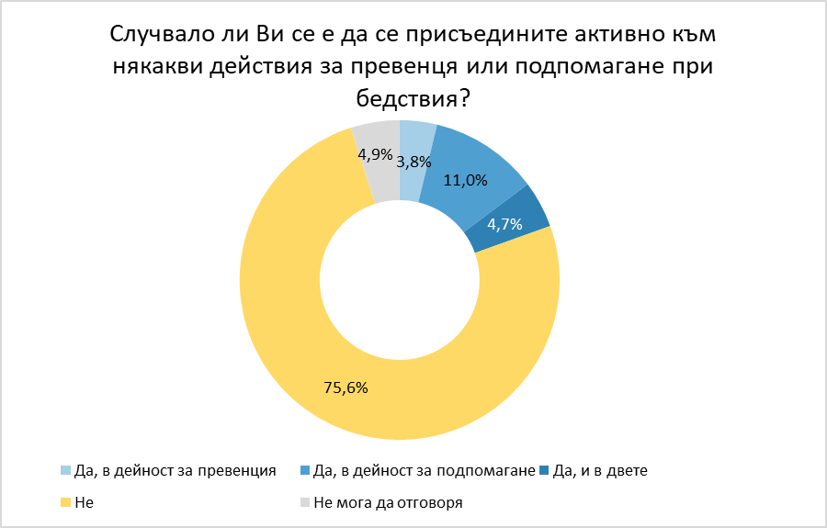
Над половината от отговорилите (62%) заявяват готовност за бъдещо участие в действия за подпомагане на общността си в случай на очаквано бедствие. Само 21% посочват, че не биха се включили. По-висока степен на готовност от средната за страната се отчита в Югоизточен район (81%) и Североизточен район (72%), а по-ниска – в Югозападен район (51%). Спрямо възрастта на респондентите висока активност се измерва във възрастовите групи, попадащи между 19-59 г., а най-ниска – при лицата между 15-18 г. и над 60 г. Спрямо месечния доход най-висока готовност показват лицата с доходи между 501-800 лв., а най-ниска – тези с доходи над 1500 лв.
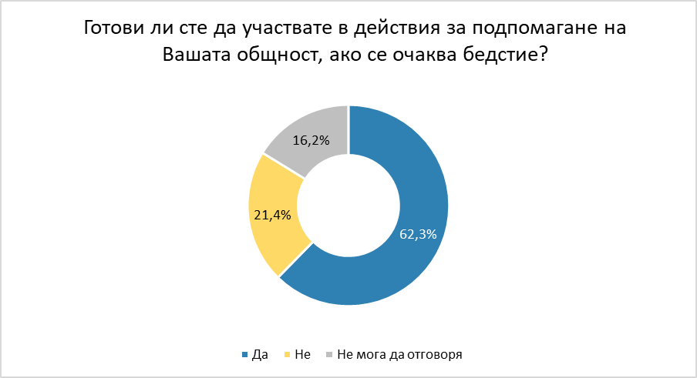

Едва 7% от анкетираните смятат, че е създадена добра организация за подкрепа на уязвими групи и лица при бедствия. Според 18% чрез организационната система се предвиждат някои мерки за подпомагане на деца, възрастни, хора с увреждания, малцинствени групи и др., а според 18% не се предвиждат мерки. Мнозинството от респондентите (57%) не отговарят на така поставения въпрос. Високият процент на лицата, които не могат да определят адаптирането на организационната система към уязвимите групи, насочва към наличие на пропуски в организационен план и активността на отговорните структури.

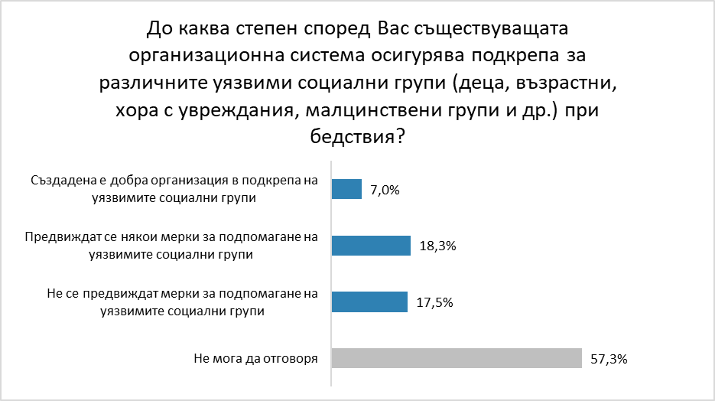

Пропуски и потребности за информираност, подготовка за бедствия и превенция
Като основни предизвикателства пред засилването на устойчивостта към рискове от бедствия в България респондентите посочват качеството на инфраструктурата и сградите (43%), финансирането на дейности за подготовка, предотвратяване и реагиране при бедствия (40%), наличност на информация за риска от бедствие (39%), познания и информация за това как да се действа в случай на бедствия (39%) и ясно разпределение на ролите и отговорностите между различните институции (35%). На следващо място са определени стратегическото планиране на местно ниво, което интегрира процеса на управление на риска от бедствия в секторните политики (26%) и капацитет на националните и местните институции (26%). Спрямо подоходните групи не се отчита промяна на подредбата на предизвикателствата. Лицата в зряла възраст придават по-голяма тежест на състоянието на инфраструктурата. По-младите отдават съществено значение на финансирането и информираността за превенция и реагиране при възникване на бедствия.

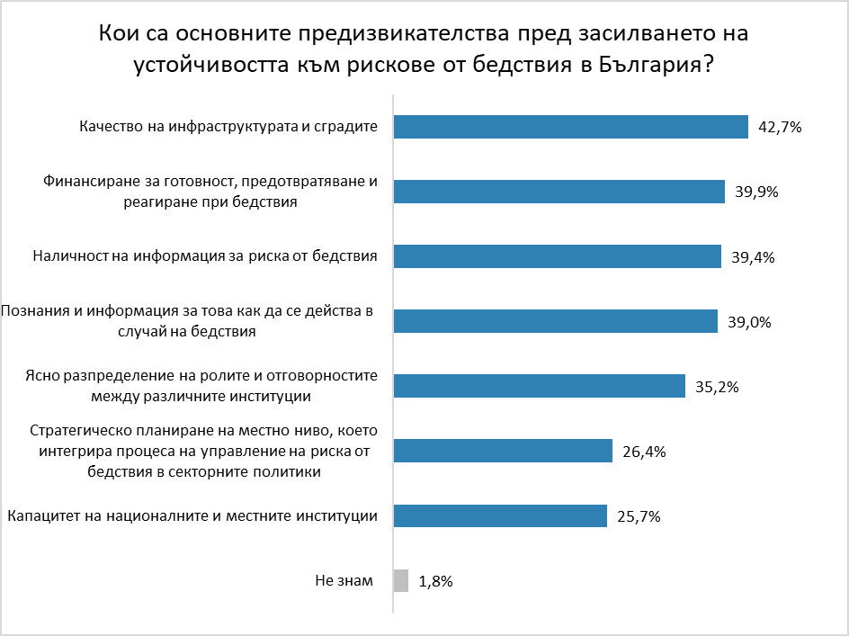

Над половината от респондентите определят работата на ниво населено място за по-голямо местно въздействие (54%) и подобрения на инфраструктурата (51%) като основните действия, които са необходими за засилването на устойчивостта към рискове от бедствия в страната. На следващо място по важност са разпознати подобряване на достъпа до най-новите изследвания и добри практики за управление на риска от бедствия (36%) и подобрения на законодателни/институционални/технически въпроси (30%). Под една пета посочват подкрепа за капацитета на организациите от публичния сектор (24%), на неправителствените организации за повишаване за социална устойчивост (22%) и на частния сектор за укрепване на планирането за непрекъснатост на стопанската дейност и услугите (19%).
Отклонение се отчита при най-младите (15-18 г.). Според тях водещи са подобряването на инфраструктурата (40%), достъп до най-новите изследвания и добри практики за управление на риска от бедствия (22%) и работата на ниво населено място (22%).

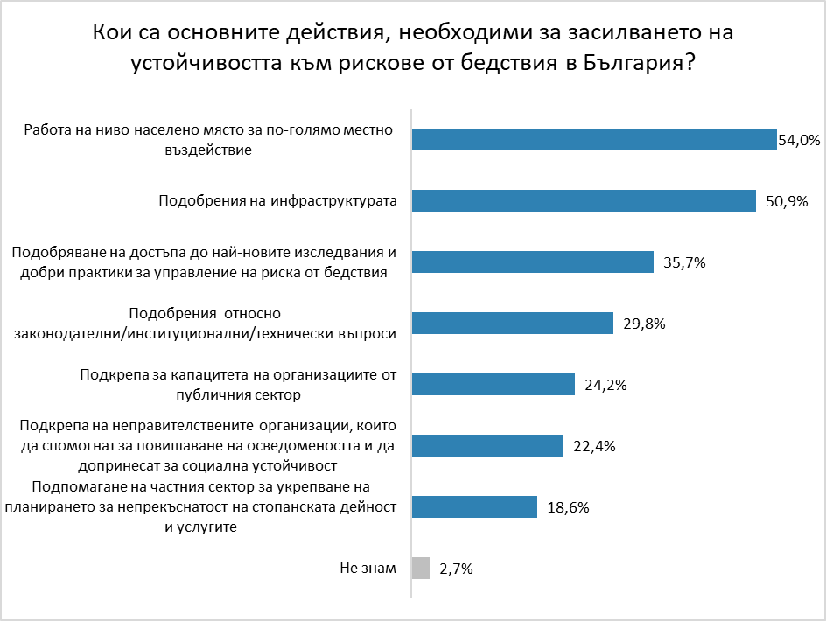

Според 51% от респондентите основна трудност, която възпрепятства информирането за риска от бедствия в България, е липсата на информационни кампании. Липсата на информация е посочена от 44% от отговорилите. С второстепенно значение се оформят трудният достъп до информация (21%), недостатъчно разбираемият език (16%) и уместността на информацията, която не отговаря на въпросите и притесненията на гражданите (15%). В подредбата на изброените трудности не се отчитат промени спрямо възрастта на респондентите, месечен доход, образование, населено място, район и др.

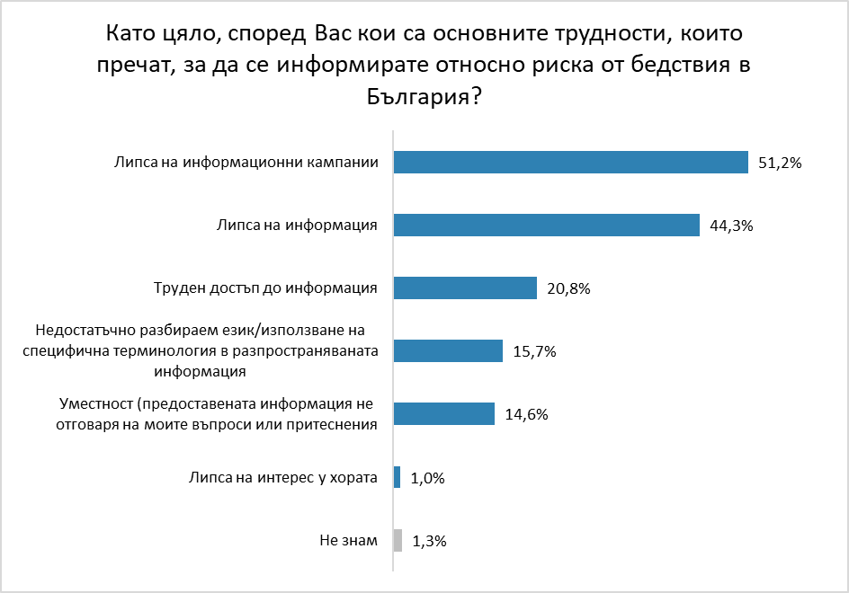

Изводи от доклада
- Сред най-големите рискове от бедствия в днешно време се нареждат заразни болести сред хората, наводнения, земетресения и силни бури. Тези бедствия са отбелязани и като най-често случили се през последните 10 години. Налице е ниско ниво на запознатост с възникналите бедствия в съответния район.
- Много малко респонденти са били засегнати от бедствия. Бедствията, на които са били изложени респондентите, са наводнения, характерни предимно за Североизточния и Северозападния район, силни бури, характерни предимно за Северозападния и Югозападния район и земетресения, характерни предимно за Югозападния район. На мнозинството от респонденти не се е наложило да се евакуира по време на случилото се бедствие.
- Като главни последици от бедствията могат да се определят емоционални травми и допълнителни финансови разходи предимно за ремонтни дейности. Голям дял от респондентите са покрили нанесените щети изцяло със собствени средства. В социодемографския профил се открояват респондентите, попадащи във възрастовата група между 19 и 29 години, живеещи в малки градове и с минимален месечен доход, които наблягат на този подход.
- Повече от половината респонденти не са били засегнати от КОВИД-19 по никакъв начин.
- Природните бедствия, чиито въздействия според респондентите е най-вероятно да бъдат прогнозирани и ограничени, са наводненията, суровите зимни условия и заразните болести сред хората. Обратно на това, бедствията, резултатите от които не могат да бъдат измерени, са земетресения и техногенни аварии. По социално-демографското разпределение най-скептично настроени относно възможностите за прогнозиране и преодоляване на част от рисковете при бедствия и аварии са респондентите, живеещи в северната част на България, с начална или по-ниска образователна степен и с месечен доход до 500 лева.
- Сред респондентите се отчита ниско ниво на запознатост с възможните превантивни дейности, намаляващи риска от вреди при бедствие. Липсва и предприемане на мерки за превенция от щети по време на бедствия. Това е характерно предимно за малките градове, възрастовите групи 15-29 годишни и 50-59 годишни и респонденти с начална или по-ниска образователна степен.
- От друга страна, най-често срещаните планови превантивни дейности са сключване на застраховка при бедствия и снабдяване с допълнителни медицински консумативи. При респондентите, които не са могли да сключат застраховка на имуществото, причината е недостатъчни финансови средства. Това е често срещано при респондентите, попадащи във възрастовата група над 60 години, тези, които живеят предимно в селски райони и тези, чийто месечен доход достига до 500 лева.
- Преди закупуване на имот, много малко респонденти са се интересували от потенциалните бедствия в района. Това е породено предимно от липса на интерес към такъв тип информация. Най-малък интерес се наблюдава в Северозападен и Северен централен район, в населени места от селски тип и при респонденти с начално или по-ниско образование. Участниците в изследването, които са се поинтересували от евентуални бедствия в района, са ситуирани предимно в София.
- Близо половината респонденти са на мнение, че в случай на бедствие, при липса на наранявания или сериозни щети, биха могли да се справят между 2 и 4 дни без съдействие от властите.
- Проведеното изследване отчита ниска степен на информираност по отношение на източниците на данни и информация за риска от бедствия. Основните пропуски са свързани с начините за получаване на информация за потенциалните опасности, за подготовка за действие и помощ при бедствия. Очертават се различия между анкетираните лица спрямо социодемографския им профил. В териториално отношение най-висока е информираността в районите, при които се измерва и висока запознатост с настъпилите бедствия в последните 10 години - Северен централен район и Североизточен район. Най-неинформирани са лицата с ниски доходи (под 500 лв.) и тези във възрастовите групи 15-18 г. и 19-29 г.
- Наблюдава се високо равнище на осведоменост за системите за предупреждение при бедствие. Над половината от респондентите посочват, че им е известно наличието на предупредителни известителни системи в тяхното населено място. Въпреки това всеки трети анкетиран посочват, че изобщо не е информиран за бедствията, за които има вероятност да се случат в съответното населено място. Най-голям дефицит в информираността има при респондентите между 15-18 г., където на почти една трета е известно наличието на форми на местно известяване.
- Най-предпочитаните канали за информиране за потенциални опасности от природни бедствия, рискове и мерки за гражданска защита са националните телевизии, социалните мрежи и местните радио и телевизия. Националните телевизии имат водещо място при всички райони на територията на страната независимо от населено място, пол, доход и др. В най-младите възрастови групи телевизията отстъпват водещото си място на социалните мрежи.
- Като уязвими групи се оформят респондентите на възраст между 15-18 г. и 19-29 г., както и тези с месечни доходи под 500 лв. на член от домакинството. Те най-често посочват, че са напълно неинформирани за потенциалните бедствия в населеното им място, възможностите за намаляване на последиците от бедствия и отговорните институции за справяне с подобни извънредни ситуации.
- Почти всички респонденти не знаят за провеждането на обучения/симулации/упражнения в случай на бедствия в населените си места през последните 12 месеца. Ограничено е и участието в превантивни мероприятия. Налице са пропуски в подготовката на населението за реагиране при основни видове заплахи за съответната територия. Тези данни предвиждат засилване на мерките и дейностите по комуникиране с населението с оглед ефективността на рамките на политиката за защита при бедствия.
- Отчита се висока степен на ангажираност и готовност на населението за съдействие на държавните институции, като повече от половината от анкетираните биха предоставили информация при потенциални рискове или опасности от бедствия. Най-ниска активност се заявява от респондентите между 15-18 г. и 19-29 г. При лицата с по-ниски доходи се проявява по-голяма ангажираност за съдействие.
- Мнозинството от респондентите избират телефона като водещо средство за комуникация и информиране на публичните власти при възникване на бедствие. Анкетираните разпознават системата за оповестяване при бедствия и аварии, както и телевизията за начини, чрез които да бъдат известени за настъпването на бедствие. Наред с това се отчита потребност от получаване на допълнителна информация за рисковете от бедствия и начините да се подготвят за тях при мнозинството от запитаните. Това се очертава като заплаха пред ефективността на превантивните дейности и реагирането при бедствия.
- Активното участие на местните жители в дейности за превенция или за подпомагане при бедствия е определено като важно. Над половината от отговорилите заявяват и готовност за бъдещо участие в действия за подпомагане на общността си в случай на очаквано природно бедствие. Лицата в по-зряла възраст придават по-голямо значение на включването на населението, докато по-младите (15-18 г. и 19-29 г.) го оценяват най-ниско. С нарастване на нетния доход на домакинствата намалява придадената важност на местното гражданско участие в превантивните действия и при бедствия. Въпреки това значителна част от респондентите не са вземали участие в такива дейности.
- Мнозинството от анкетираните не могат да отговорят дали съществуващата организационна система осигурява подкрепа за различните уязвими социални групи (деца, възрастни, хора с увреждания, малцинствени групи и др.) при бедствия. Високият процент насочва към наличие на пропуски в организационен план и активността на отговорните структури.
- Като основни предизвикателства пред устойчивостта към риска от бедствия в България са посочени качеството на инфраструктурата и сградите, финансирането на дейности за подготовка, предотвратяване и реагиране при бедствия, наличието на информация за риска от бедствие и информацията за това какво да се предприеме в случай на бедствия.
- Работата на местно ниво за по-голямо въздействие и подобрения на инфраструктурата са разпознати като основните необходими действия за засилването на устойчивостта при бедствия. Отчита се необходимост от провеждане на информационни кампании, тъй като половината от анкетираните посочват липсата им като водеща трудност за информирането на населението за бедствия в България.

